

ASIGNATURA:

FUNDAMENTOS DE MATEMÁTICAS Y LÓGICA DE PROGRAMACIÓN

UNIDAD UNO-CONJUNTOS Y ALGORITMOS

ACTIVIDAD 1 -MOMENTO INDEPENDIENTE

PRESENTADO POR:

Nieves Lucia Chinchilla La Rotta

DOCENTE:

Jairo Mojica

Miraflores Boyacá 07 de Mayo 2019

**De acuerdo a la información suministrada por el coordinador académico, sobre el número de estudiantes que respondieron a las preguntas planteadas en el proceso de inducción, responda las siguientes preguntas:**

1. ¿Cuántos estudiantes se encuentran inscritos para tomar los módulos de inglés y también Informática, pero no en Contabilidad?
2. ¿Cuántos estudiantes estudian solamente Contabilidad?
3. Realice la gráfica en el Diagrama de venn, correspondiente para dar solución a las anteriores preguntas.

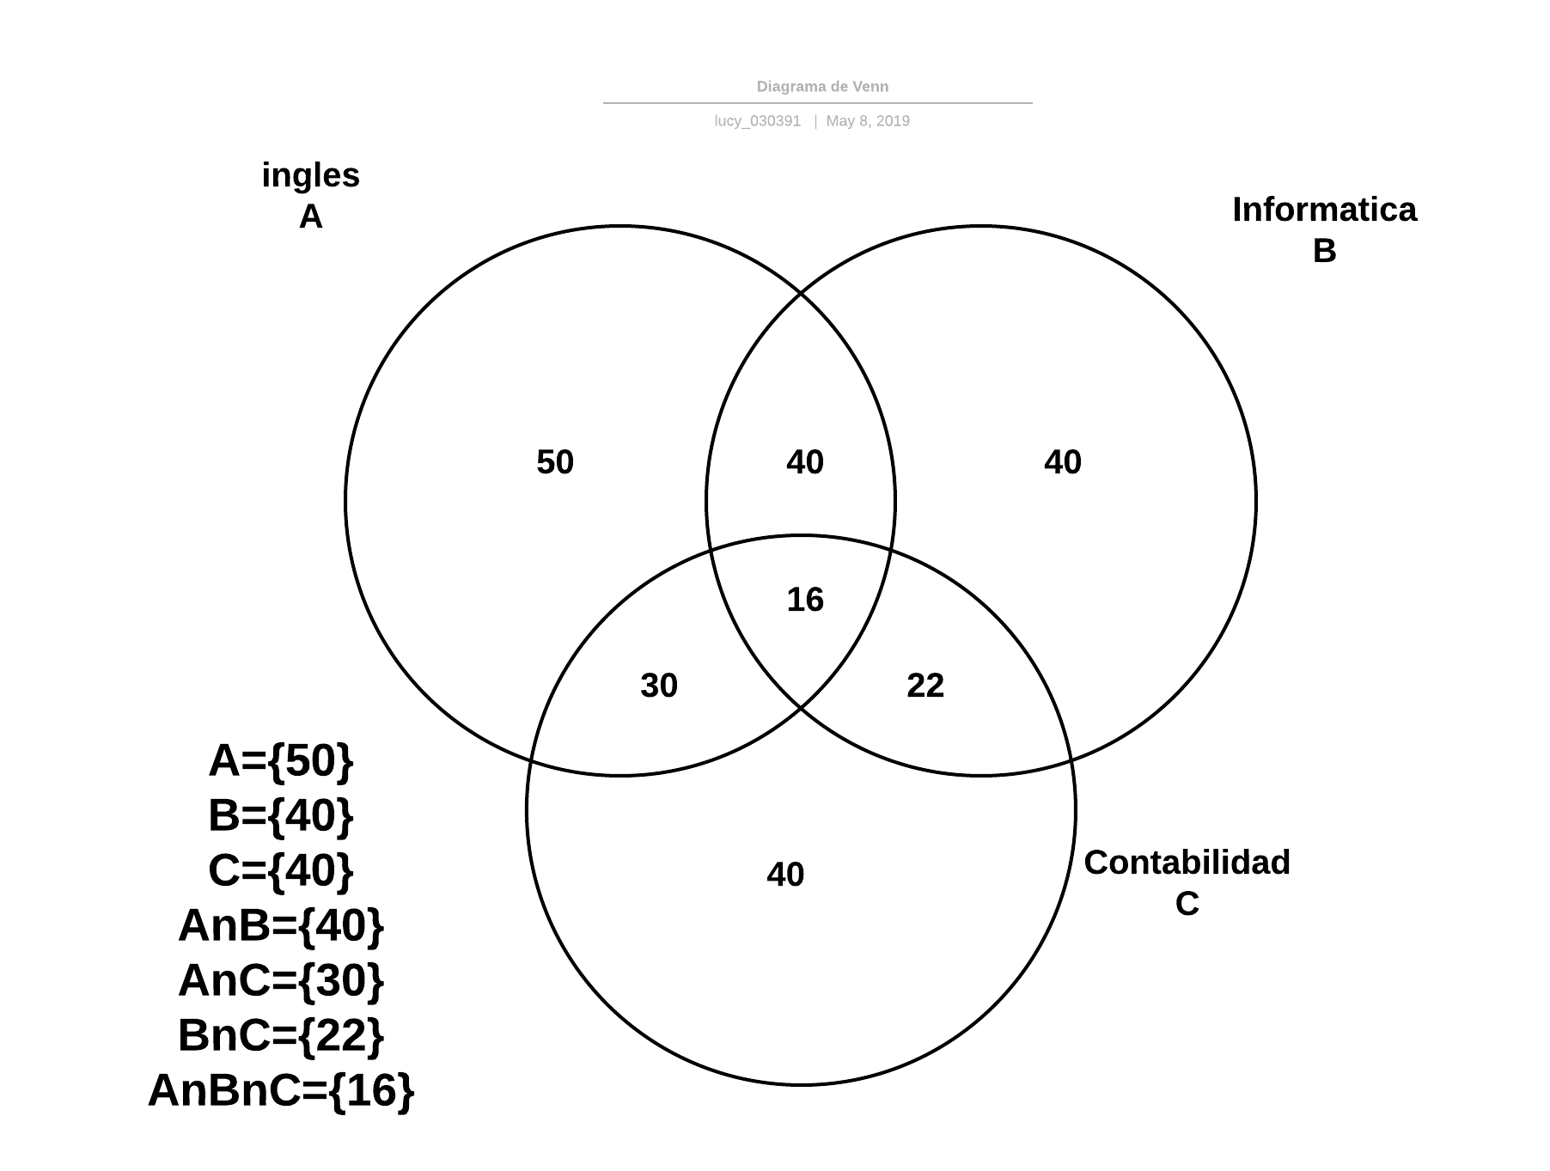

1. **Redacte las proposiciones simples de la información dada para formar las proposiciones compuestas.**

* 50 estudiantes de inscribieron para ingles
* 50 estudiantes se inscribieron para Informática
* 20 estudiantes se inscribieron para sociales
* 40 estudiantes se inscribieron para Contabilidad
* 40 estudiantes se inscribieron para inglés e informática
* 30 estudiantes se inscribieron para inglés y contabilidad
* 22 estudiantes se inscribieron para Informática y contabilidad
* 16 estudiantes se inscribieron para Ingles, informática y contabilidad
* 30 estudiantes se inscribieron para biología
* 50 estudiantes no se inscribieron para inglés, informática ni contabilidad

1. **Encuentre el valor de verdad de cada una de las proposiciones compuestas que formó.**

Sea: **p:** 50 estudiantes de inscribieron para inglés **(V)**

**q:** 50 estudiantes se inscribieron para Informática **(F)**

Sea: **p:** 20 estudiantes se inscribieron para sociales **(F)**

**q:** 40 estudiantes se inscribieron para Contabilidad **(V)**

Sea: **p:** 40 estudiantes se inscribieron para inglés e informática **(V)**

**q:** 30 estudiantes se inscribieron para inglés y contabilidad **(V)**

Sea: **p:** 22 estudiantes se inscribieron para Informática y contabilidad **(V)**

**q:** 16 estudiantes se inscribieron para Ingles, informática y contabilidad **(V)**

Sea: **p:** 30 estudiantes se inscribieron para biología **(F)**

**q:** 50 estudiantes no se inscribieron para inglés, informática ni contabilidad **(F)**

|  |  |  |
| --- | --- | --- |
| p | q | p^q |
| V | **F** | **F** |
| F | **V** | **F** |
| V | **V** | **V** |
| V | **V** | **V** |
| F | **F** | **F** |

Entregable:

* Elabore un documento, en el cual se plasme la solución a los anteriores cuestionamientos.
* El documento debe estar identificado con su nombre y el nombre de la actividad realizada.
* El documento realizado se debe adjuntar a la plataforma.

**Forma de evaluar al estudiante: Son el conjunto de criterios utilizados por el Tutor para valorar el desempeño del estudiante.**